ГОСУДАРСТВЕННОЕ БЮДЖЕТНОЕ ОБРАЗОВАТЕЛЬНОЕ
УЧРЕЖДЕНИЕ ГОРОДА МОСКВЫ
СРЕДНЯЯ ОБЩЕОБРАЗОВАТЕЛЬНАЯ ШКОЛА №1874
ДОШКОЛЬНОЕ ОТДЕЛЕНИЕ
«РАДОСТЬ»

Консультация для родителей
«Как научить ребёнка прыгать со скакалкой»

Подготовила :
воспитатель по физической культуре
Карасева Е.Н.

КАК НАУЧИТЬ РЕБЕНКА ПРЫГАТЬ СО СКАКАЛКОЙ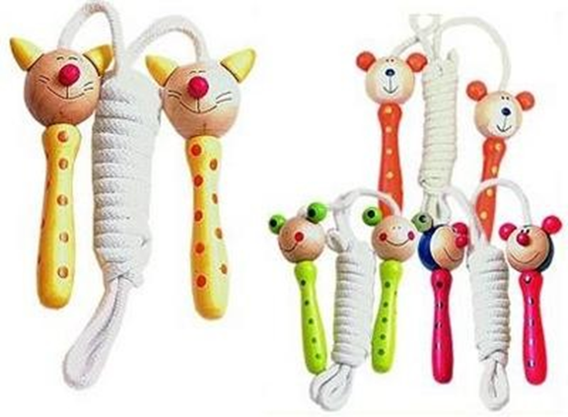
Упражнения в прыжках со скакалкой вызывают большой интерес, как среди девочек, так и среди мальчиков. Самый лучший возраст для начала обучения, этому отнюдь нелегкому упражнению - 4 года. Тогда к середине старшей группы дети смогу уже показать хороший уровень выполнения упражнения.

Прыжки со скакалкой приносят пользу для всего организма ребенка. С ранних лет необходимо приучать ребенка правильно прыгать, мягко приземляться при окончании прыжка, приседая, сгибая колени и опускаясь на носки.
Прыжки развивают ловкость и выносливость, легкость, укрепляют мышцы и сердечно - сосудистую систему, улучшают осанку, предупреждают плоскостопие и сколиоз, развивают аппетит и улучшают сон. Кроме того, эти занятия приносят детям массу удовольствия и веселья.
Сегодня скакалки и само слово "скиппинг" очень популярны. Скакалки используются не только в художественной гимнастике, но и у атлетов в качестве тренировки мышц ног. Поэтому говорить о том, что скакалка чисто женский спортснаряд не совсем верно. Если вы решили подарить своему чаду скакалки, стоит узнать несколько важных моментов.
Что представляет собой скакалка
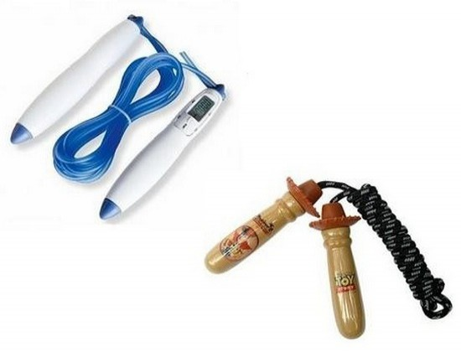

Скакалка - это веревка определенной длины с ручками или без них. В гимнастике используют просто веревку с узлами на концах, а в спортивных магазинах чаще продают скакалки снабженные ручками. Некоторые производители в ручки скакалок встраивают механические или электронные счетчики.
Скакалка может быть:
- веревочная,
- кожаная
- нейлоновая.
Какую вы предпочтете – дело личного вкуса и удобства. Однако, для ребенка важно не испортить первое впечатление от такого спортивного тренажера.
При выборе скакалки для ребенка нужно руководствоваться не цветом, формой ручек или рисунками героев мультиков, а удобством и ростовкой.
Не стоит для первого знакомства ребенка со скакалкой выбирать снаряд с ручками в виде кукольных голов или ладошек. Красивые по дизайну эти скакалки могут быть не совсем удобны для детских ручек. И последний момент – веревка при прыжках должна прокручиваться в ручках, а не скручиваться и путаться.
Как отрегулировать длину скакалки
Часто скакалки продаются определенной длины. Для взрослых – это 3х метровые веревки, для детей – чуть меньше. Лишнюю веревку (нейлон) придется отрезать. Не стоит скупердяйничать и пытаться завязать скакалку узлами или спрятать лишнее. Узлы и деформированные ручки – не лучший вариант детского спортснаряда. Просто по мере роста малыша вы подберете другие скакалки нужной длины.
Итак, как отрегулировать скакалку:
Попросите малыша взять ручки скакалки в руки и наступить обеими ножками на веревку. Ручки малыш должен держать на уровне груди. Веревка натянется, все лишнее отрезайте.

Как научиться прыгать через скакалку.
Очень важно научить ребенка правильно прыгать со скакалкой. Не стоит думать, что это так просто. Это взрослому, выросшему на книгах Агнии Барто просто прыгать «..с поворотом, и с прискоком, и с разбега, и на месте, и двумя ногами вместе…», а малышу сложно самому разобраться «как», «куда» и «почему она цепляется».
Лучший учитель в скакалках - собственный пример. Станьте рядом с ребенком и покажите, как держать руки и как перепрыгивать через веревку. Не торопитесь, и не расстраивайтесь, если сразу малыш не сообразит. Умение прыгать придет с опытом. Поверьте, на пятый, десятой или пятидесятой попытке веревка проскользнет под ногами и малыш будет радоваться так, как будто он покорил Эверест.

Обучение происходит в 4 этапа:

1.Прыжки без скакалки

Начните с прыжков на месте, следите, чтобы руки, слегка согнутые в локтях, были расположены по бокам. Сделайте один шаг, затем легкий скачок на левой ноге, шаг, еще один скачок, но уже на правой. Шаг - скачок, шаг - скачок в темпе примерно 75-80 двойных движений в минуту. Мягко приземляйтесь на подушечки пальцев и старайтесь отталкиваться большими пальцами ног. Избегайте приземлений на всю стопу. Амплитуда прыжков – 25-25 сантиметров. Прыгайте на месте, не продвигаясь ни вперед, ни назад, дополняйте такие движения, пока сами не почувствуете, они стали мягкими и расслабленными.

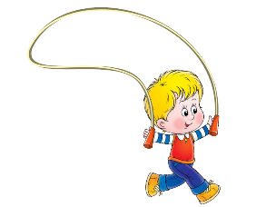
2.Прыжки со скакалкой, но не через неё.

Как только освоите технику прыжков, можете начинать прыжки собственно со скакалкой, но пока не через нее. Держите оба конца скакалки в одной руке и вращайте ее сбоку от себя в том же темпе, в каком прыгаете. Выполняйте 75-80 вращений в минуту. Локти должны быть или прижаты к туловищу, или находиться в непосредственной близости от него; для того чтобы выполнять вращения, используйте только движения кистей рук, а не всей руки. Или можно разрезать скакалку на две половинки, чтобы ребенок научился крутить скакалку сначала одной рукой, потом второй и обеими руками вместе. Когда ребенок научится синхронно вращать скакалку обеими руками, начинайте добавлять прыжки. Следите за тем, чтобы приземление при прыжке совпадало с вращением скакалки (на каждый удар скакалки об пол ребенок должен находиться в фазе полета).
3. Подготовительные упражнения.
Перед тем, как начать прыгать через скакалку выполните с ребёнком следующие подготовительные упражнения:
- Поднимайтесь на носки и переступайте на пятки и наоборот.
-Затем можно добавить скакалку, перекинуть ее, преступить поочередно каждой ножкой и повторить все движения сначала.

4.Прыжки через скакалку

Теперь можно попробовать прыгать через скакалку. Возьмите спортивный снаряд в руки и вращайте с той же скоростью, что и в предыдущем упражнении. Вращать скакалку надо только кистями, а прыгая, держаться на носках — не надо выполнять лишних и энергичных движений. Каждая стопа должна все время приземляться на одно и то же место. Подпрыгивайте над землей не слишком высоко, настолько, чтобы скакалка смогла пройти под вами. Если трудно сразу выполнять прыжки на обеих ногах, прыгайте поочередно на каждой ноге так, словно бежите трусцой на месте. Все это способствует гармоничному развитию силы обеих ног.

Во время прыжков у детей должны быть небольшие паузы для отдыха (1—2 мин). Длительность непрерывных прыжков со скакалкой у старших дошкольников может быть доведена до 1 мин.
А когда ребенок научится прыгать, можно разнообразить упражнения и показать как прыгать с перекрещиванием скакалки, на одной ножке, двойной прыжок, назад и вперед и т.д. Но самое правильное – под музыку и всей семьей. Ведь прыжки на скакалке сжигают вдвое больше калорий, чем бег. По статистике, 10 минут прыжков через скакалку в среднем темпе (110-130 прыжков в минуту) заменят вам пробежку на расстояние 2 км, также в среднем темпе. Также ученые утверждают, что прыжки через скакалку сжигают больше калорий, чем езда на велосипеде или плавание.
Прыжки со скакалкой – абсолютно доступная тренировка для детей, а также и для всей семьи, не имеющая особых ограничений. Прыгайте вместе с детьми и получайте заряд бодрости и хорошего настроения! Будьте здоровы!

